Ректор
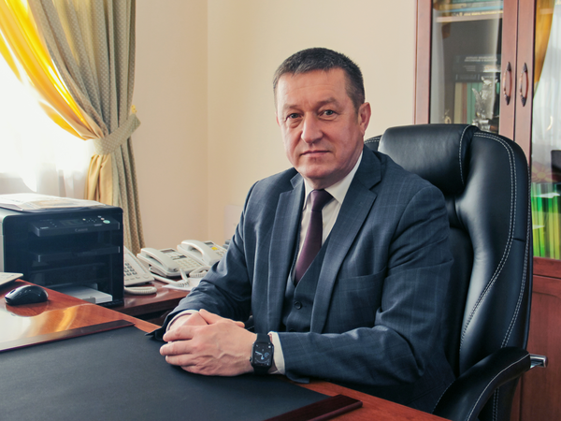

Равилов Рустам Хаметович
Ректор ФГБОУ ВО «Казанская государственная академия ветеринарной медицины имени Н. Э. Баумана»
доктор ветеринарных наук, профессор.
Образование:
1985 г., Казанский ветеринарный институт им. Н. Э. Баумана, по специальности «Ветеринария» квалификация — ветеринарный врач
Трудовая деятельность:
1985-87 гг. — служба в Советской Армии.
1987-90 гг. — аспирантура при кафедре эпизоотологии КВИ.
1990-99 гг. — ассистент, затем ст. преподаватель кафедры эпизоотологии КГАВМ.
1996-99 гг. — докторант лаборатории биохимии Всероссийского научного исследовательского ветеринарного института (г. Казань)
2000-05 гг. — заведующий кафедрой патологии мелких животных КГАВМ
2002-04 гг. — декан факультета стандартизации и сертификации КГАВМ
2005-15 гг. — заведующий кафедрой эпизоотологии КГАВМ
2015 г. — профессор кафедры эпизоотологии, паразитологии и радиобиологии
2015 г.- н/время — ректор ФГБОУ ВО Казанская ГАВМ
Общественная деятельность:
— член комиссии по ветеринарии Общероссийской общественной организации малого и среднего предпринимательства «Опора России».
— руководитель Гильдии практикующих ветеринарных врачей РТ.
Награды:
1995 г. лауреат Государственной премии Республики Татарстан в области науки и техники.
2003 г. Почетная грамота Министерства сельского хозяйства РФ.
2007 г. лауреат Всероссийского конкурса лучших ветеринарных врачей России «Золотой скальпель».
2008 г. лауреат конкурса «50 лучших инновационных идей для РТ».
2010 г. памятная общественная медаль «За заслуги в области ветеринарии».
2011 г. премия Академии наук РТ им. К. Г. Боля по ветеринарии.
2018 г. присвоено звание «Заслуженный деятель науки РТ»
Семейное положение: женат, имеет сына.

Проректор по учебно-воспитательной работе и молодёжной политике (первый)
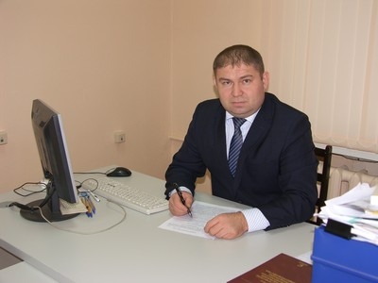

Загидуллин Ленар Рафикович
Заведующий кафедрой механизации имени Н.А. Сафиуллина, кандидат биологических наук, доцент, Лауреат Государственной премии Республики Татарстан в области науки и техники
Образование
- 2001 г. – ФГОУ ВПО «Казанская государственная академия ветеринарной медицины имени Н.Э. Баумана», специальность «Зоотехния», квалификация Зооинженер;
Профессионально-педагогическая деятельность
- 2001-2004 гг. – очный аспирант ФГБОУ ВПО «Казанская государственная академия ветеринарной медицины имени Н. Э. Баумана;
- 2004 — 2007 гг. – ассистент кафедры механизации;
- 2007 — 2009 гг. – старший преподаватель кафедры механизации;
- 2009 — 2015 гг. – доцент кафедры механизации;
- 2015 — н.в. – заведующий кафедрой механизации имени Н.А. Сафиуллина;
- 2023 – н.в. проректор по учебно-воспитательной работе и молодёжной политике.
Повышение квалификации
- 2019 г. – повышение квалификации по программе «Использование компьютерной техники и информационных технологий в науке и образовании» в ФГБОУ ВО Казанская ГАВМ;
- 2020 г. – повышение квалификации по программе по программе «Механизация и оборудование для производства и переработки сельскохозяйственной продукции» (Механизация и автоматизация технологических процессов растениеводства и животноводства; Оборудование перерабатывающих производств) в ФГБОУ ВО Казанский ГАУ.
Общественная деятельность
Учёный секретарь диссертационного совета Д 35.2.016.02 по защите диссертаций на соискание учёной степени доктора, кандидата наук при ФГБОУ ВО Казанская ГАВМ.
Преподаваемые дисциплины
- Механизация и автоматизация животноводства;
- Оборудование перерабатывающих производств;
- Прогрессивные технологии производства продуктов животноводства;
- Процессы и аппараты перерабатывающих производств.
Награды
Лауреат Государственной премии Республики Татарстан в области науки и техники, 2013 г.
Почётная грамота Министерства сельского хозяйства и продовольствия РТ, 2008, 2014 гг.

Ежкова Асия Мазетдиновна

Проректор по научной работе и цифровой трансформации ФГБОУ ВО «Казанская государственная академия ветеринарной медицины имени Н. Э. Баумана»
доктор биологических наук, профессор
Образование:
1988 г. – Казанский государственный ветеринарный институт им. Н .Э. Баумана, специальность «Ветеринария», квалификация – ветеринарный врач.
2012 г. – профессиональная переподготовка по программе «Педагогика Высшей школы»,
ЦППКП ГОУ ВПО «Казанский национальный исследовательский технологический университет».

Трудовая деятельность:
1988-1990 гг. – старший, главный ветеринарный врач совхоза «Пугачёвский», Бугульминский район, ТатАССР.
1990-2001 гг. – ветеринарный врач зверосовхоза «Луч», Чистопольский район, ТатАССР.
2001-2019 гг. – старший, ведущий, главный научный сотрудник, заведующий отделом животноводства и ветеринарии Татарского НИИ агрохимии и почвоведения Российской академии сельскохозяйственных наук.
2011-2019 гг. – профессор кафедры пищевая инженерия малых предприятий ФГБОУ ВО КНИТУ (внешнее совместительство).
2019 г. – профессор кафедры физиологии и патологической физиологии ФГБОУ ВО КГАВМ.
2020 г. – заведующий кафедрой физиологии и патологической физиологии ФГБОУ ВО КГАВМ.
2021- н/время – проректор по научной работе и цифровой трансформации ФГБОУ ВО КГАВМ.
Общественная деятельность:
Эксперт РАН;
Член диссертационного совета Д 35.2.016.01 и Д 35.2.016.02 по защите диссертаций на соискание учёной степени доктора, кандидата наук при ФГБОУ ВО КГАВМ.
Повышение квалификации:
- Удостоверение о повышении квалификации по программе «Менеджмент в образовании» Институт дополнительного профессионального образования ФГБОУ ВО КНИТУ, г. Казань, 2019 г., 72 ч.
- Удостоверение о повышении квалификации по программе «Система менеджмента безопасности пищевой продукции НАССР (ISO 22000)» в ИДПО ФГБОУ ВО КНИТУ, 2020 г., 72 ч.
- Удостоверение о повышении квалификации по программе «Инновационные методы научных исследований и методологии в области физиологии, патологической физиологии, этологии, морфологии и ветеринарии сельскохозяйственных животных» в АНОО ВО «Российский университет кооперации», 2020 г., 72 ч.
- Удостоверение о повышении квалификации по программе «Организация территорий агротехнопарков (агробиотехнопарков) в границах учебно-научных полигонов» в ФГБОУ ВО «Государственный университет по землеустройству» №ПКатп-26, 2020 г., 600 ч.
- Удостоверение о повышении квалификации по программе «Цифровые технологии в преподавании профильных дисциплин» в АНО ВО «Университет Иннополис», 2021 г., 144 ч.
- Удостоверение о повышении квалификации по программе «Роль аграрных вузов в реализации приоритетных направлений стратегии научно-технического развития Российской Федерации» в ФГБОУ ВО «Башкирский ГАУ», 2022 г., 24 ч.
Награды:
2005 г. – Почётная грамота Министерства сельского хозяйства и продовольствия Республики Татарстан.
2009 г. – Почётная грамота Российской академии сельскохозяйственных наук.
2016 г. – Почётная грамота Министерства сельского хозяйства и продовольствия Республики Татарстан.
2016 г. – Почётная грамота Министерства образования и науки Республики Татарстан.
2016 г. – Почётная грамота Министерства образования и науки Российской Федерации.
2014 г. – Лауреат Государственной премии Республики Татарстан в области науки и техники.
2020 г. – Лауреат конкурса инвестиционно-венчурного фонда Республики Татарстан «50 лучших инновационных идей для Республики Татарстан».
2020 г. – Лауреат премии им. К. Г. Боля Академии наук Республики Татарстан.

Проректор по развитию и цифровой трансформации
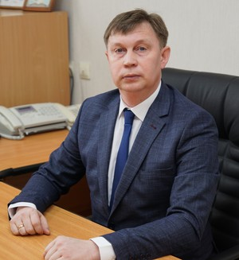
Файзрахманов Рамиль Наилевич
Заведующий кафедрой технологии животноводства и зоогигиены
Образование
2001 – Казанская государственная академия ветеринарной медицины им. Н. Э. Баумана, специальность «Зоотехния», квалификация Зооинженер, диплом с отличием
2006 – кандидат сельскохозяйственных наук
2009 – профессиональная переподготовка в ФГБОУ ВПО КНИТУ по программе «Преподаватель высшей школы», диплом о профессиональной переподготовке
2016 – доцент по специальности «Экономика и управление народным хозяйством»
2017 – профессиональная переподготовка в ФГБОУ ДПО «ТИПКА» по программе «Менеджмент», квалификация «Менеджер», диплом о профессиональной переподготовке
2018 – доктор биологических наук
Повышение квалификации
2021 – курсы повышения квалификации по дополнительной профессиональной программе «Проектирование образовательных программ и методическое обеспечение их в условиях новой стандартизации» в ФГБОУ ВПО КНИТУ, удостоверение ПК № 083627 г. Казань;
2021 – курсы повышения квалификации по дополнительной профессиональной программе «Формирование компетенций специалистов отрасли при переходе АПК к сельскому хозяйству 4,0» в ФГБОУ ВО Ставропольский ГАУ, удостоверение № 21-5609 г. Ставрополь;
2022 – курсы повышения квалификации по профессиональной программе «Управление проектами» в ФГБОУ ВО Казанский ГАУ, удостоверение № 0599308 г. Казань;
2022 – курсы повышения квалификации по профессиональной программе «Современные вопросы и перспективы развития агрономического образования» в ФГБОУ ВО Волгоградский ГАУ, удостоверение № 342411336740 г. Волгоград;
2022 – курсы повышения квалификации по профессиональной программе «Формирование и реализация образовательных программ по направлению подготовки Зоотехния» в ФГБОУ ВО Орловский ГАУ, удостоверение № 572400009470 г. Орёл;
2022 – курсы повышения квалификации по профессиональной программе «Цифровые технологии в преподавании профильных дисциплин» в АНО ВО Университет Иннополис, удостоверение № 22У150-03436, г. Иннополис;
2022 – курсы повышения квалификации по профессиональной программе «Технология производства и переработки продуктов животноводства и частная зоотехния» в ФГБОУ ВО Ульяновский ГАУ, удостоверение № 732417177650, г. Ульяновск.
Профессионально-педагогическая деятельность
2001-2005 – преподаватель, заместитель директора Атнинского сельскохозяйственного техникума им. Г. Тукая
2005-2006 – научный сотрудник ГУ «Татарский научно-исследовательский институт агрохимии и почвоведения Россельхозакадемии»
2006 – 2019 – преподаватель, старший преподаватель, доцент кафедры экономики, организации, менеджмента и информационных технологий
с 1.02. 2019 – заведующий кафедрой технологии животноводства и зоогигиены
2007-2015 – заместитель декана факультета биотехнологии и стандартизации
01.09.2015 – декан факультета биотехнологии и стандартизации
с 11.04.2024 — проректор по развитию и цифровой трансформации
Файзрахмановым Р. Н. опубликовано 146 научных трудов, из них в международных базах цитирования WoS и Scopus – 13, в рецензируемых журналах ВАК — 38, учебников с грифом ФУМО — 2, учебно-методических пособий — 39, получено 9 патентов на изобретение РФ, разработаны и утверждены на региональном уровне 3 нормативно-технических документа для внедрения в животноводство.
Общественная деятельность
Член диссертационного совета Д 35.2.016.02 по защите диссертаций на соискание учёной степени доктора, кандидата наук при ФГБОУ ВО КГАВМ.
Преподаваемые дисциплины
- Овцеводство и козоводство
- Зоогигиена
Награды
Благодарность Министра сельского хозяйства и продовольствия Республики Татарстан, 2013 г.
Почётная грамота Министра сельского хозяйства и продовольствия Республики Татарстан, 2015 г.
Благодарность Министра сельского хозяйства Российской Федерации, 2018 г.
Почётная грамота Министерства сельского хозяйства Российской Федерации, 2021 г.
Лауреат конкурса инвестиционно-венчурного фонда Республики Татарстан «50 лучших инновационных идей для Республики Татарстан», 2022 г.
Лауреат конкурса «Лучшие трудовые династии Республики Татарстан», 2023 г.

Руководство
Ректор | Равилов Рустам Хаметович
Проректор по учебно-воспитательной работе и молодёжной политике (первый) | Загидуллин Ленар Рафикович
Проректор по научной работе | Ежкова Асия Мазетдиновна
Проректор по развитию и цифровой трансформации | Файзрахманов Рамиль Наилевич
Проректор по экономической и административно-хозяйственной работе | Осипов Игорь Викторович
Декан факультета ветеринарной медицины | Нургалиев Фарит Муллагалиевич
Декан факультета биотехнологии и стандартизации | Хисамов Рифат Ринатович
Декан факультета дополнительного профессионального и заочного образования | Муллакаев Оразали Турманович
Декан факультета среднего профессионального образования | Хайруллин Дамир Даниялович
Начальник отдела учебной работы и качества образования | Красовская Юлия Викторовна
Учёный секретарь | Николаев Никита Владиславович
Ответственный секретарь приёмной комиссии | Гирфанов Айдар Ильдарович
Руководитель центра компетенций, практического обучения студентов и содействия их трудоустройству | Сергеева Александра Александровна
Начальник отдела по воспитательной работе и культурно-массовой деятельности | Нигматуллина Аида Рамдиловна
Начальник научно-информационного отдела | Папаев Радий Михайлович
Заведующий аспирантурой | Хамитова Земфира Идрисовна
Главный бухгалтер | Файзрахманова Гульнара Рафаэлевна
Начальник отдела кадров | Сибагатуллина Таслима Готововна
Председатель профкома академии | Юсупова Галия Расыховна
Заведующий библиотекой | Харисова Чулпан Ахметовна
Лечебно-консультационный центр
Пресс-секретарь | Жукова Ольга Петровна

